12.06.2020

**Temat: Skacząca piłka**

**Cele zajęć:**

- ćwiczenia artykulacyjne

- wdrażanie do uważnego słuchania

- rozwijanie mowy, wzbogacanie słownictwa

- rozwijanie sprawności fizycznej

- rozwijanie sprawności manualnej

- ćwiczenie logicznego myślenia i spostrzegawczości

- rytmiczny podział (na sylaby) nazw przedmiotów

- wspieranie naturalnej potrzeby ruchu dziecka poprzez zabawę ruchowa

**Przebieg zajęć:**

1. Ćwiczenia artykulacyjne

Dziecko wykonuje ćwiczenia:

- Podnieś jedną rękę, wyprostowaną, do góry i wdychaj powietrze nosem. Potem opuszczaj rękę i wydychaj powietrze. To samo ćwiczenie powtórz z drugą ręką

- Mów niezbyt głośno: ciii… ciii… ciii…, tak jakbyś kogoś uciszał

- Nadgryzaj lekko zębami górną wargę, a potem – dolną

- Nadymaj policzki, a potem szybko wypuść z nich powietrze.

1. Słuchanie fragmentu wiersza Doroty Gellner „Piłka”

Po cichutku, po kryjomu

wyskoczyła piłka z domu.

Hop! Hop! W górę! W dół!

Przeskoczyła świata pół.

Zatrzymała się pod płotem,

zatańczyła z burym kotem.

Hop! Hop! Raz i dwa!

Obudziła złego psa. (…)

1. Rozmowa na temat wiersza:

- O czym jest wiersz?

- Co zrobiła piłka?

- Gdzie się zatrzymała?

- Pokaż ręką górę, a potem – dół, tak jak skakała piłka.

1. Zabawa ruchowa z elementem podskoku – „Skacząca piłka”

Dziecko naśladuje podskakującą piłkę: szybko, a potem – wolno.

1. Malowanie rysunku piłki – praca plastyczna

Dajemy dziecku rysunek piłki, pędzel oraz farby. Dziecko maluje rysunek farbami w wybranym kolorze. Piłka może być jednokolorowa lub w rozmaite kolorowe wzory☺

1. Co tu nie pasuje?

Zadaniem dziecka jest wskazać, który przedmiot w każdej linijce nie pasuje do pozostałych i powiedzieć dlaczego. Dodatkowo dziecko może każdy przedmiot nazwać i podzielić rytmicznie na sylaby.

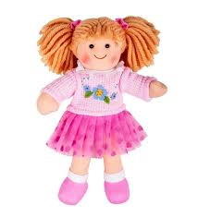 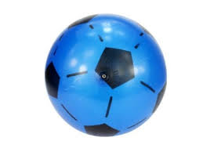 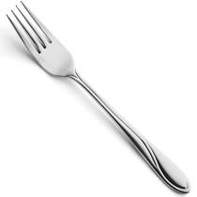

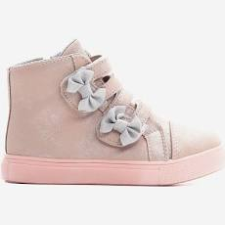 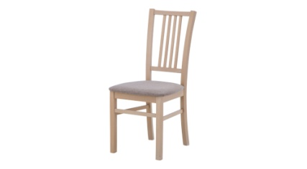 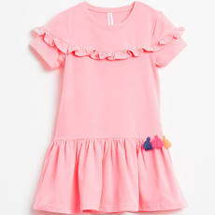

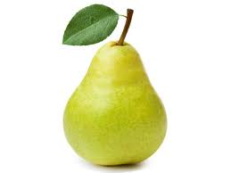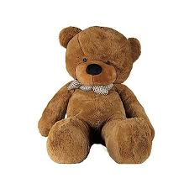 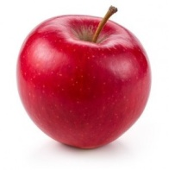

1. Zabawa ruchowa z Rodzicem „Raz dwa trzy, Baba Jaga patrzy”.